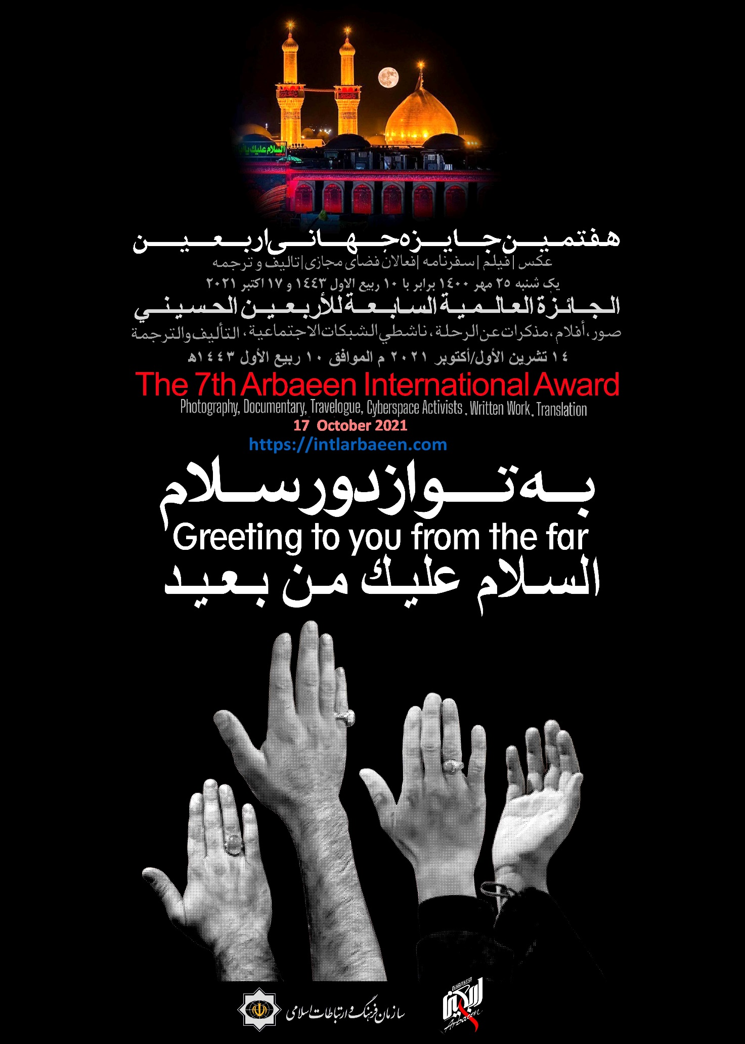
به نام خداوند بخشنده مهربان

فراخوان هفتمين جايزه جهاني اربعين

سازمان فرهنگ و ارتباطات اسلامی با توجه به ظرفیت معنوی بی نظیر و ارزشمند اربعین سید و سالار شهیدان، حسین ابن علی علیه السلام، که با راهپیمایی میلیونی شیفتگان آن حضرت از سراسر جهان همراه است، در سال 1393 تصمیم به برگزاری مسابقه ای فرا ملی گرفت تا جلوه های این رویداد عظیم فرهنگی، دینی و بین المللی را به نحوی شایسته به جهانیان معرفی نماید. بر این اساس دبیرخانه جایزه جهانی اربعین در این سازمان ایجاد شد و نخستین دور این جایزه با موضوع عکس برگزار گردید. در پی استقبال گسترده شیفتگان حضرت اباعبدالله الحسین (ع) از این جایزه، در ادوار بعدی، با افزوده شدن موضوعات فیلم، سفرنامه، فعالان فضای مجازی و کتاب، جایزه جهانی اربعین در ابعاد گسترده تری برگزار شد.
با استعانت از خداوند متعال و عنایت ویژه سید و سالار شهیدان، دبیرخانه هفتمین دور جایزه جهانی اربعین از روز دوشنبه 8 دی ماه 1399 همزمان با اختتامیه ششمین جایزه جهانی اربعین رسما کار خود را آغاز نمود. علاقه‌مندان مي‌توانند با مراجعه به سایت جايزه به نشاني intlarbaeen.com یا صفحات اجتماعی رسمی این جایزه آثار خود را به دبیرخانه ارسال نمایند. مهلت ارسال آثار تا تاریخ 10 مهرماه1400 تمدید شده است و به یاری خدا آیین اختتامیه هفتمین دوره جایزه جهانی اربعین در تاریخ 25 مهر 1400 برگزار خواهد شد.
به دلیل شیوع پاندمی کرونا، آیین اختتامیه به صورت محدود در مجتمع فرهنگی امام خمینی (ره) و برخط بر روی سایت و صفحۀ اینستاگرام رسمی جایزۀ جهانی اربعین برگزار خواهد شد.
- فراخوان عکس
بخش‌های مسابقه عکس:
تک عکس
مجموعه عکس
مقررات بخش عکس:
شرکت در مسابقه و ارسال آثار برای عموم آزاد است.
شرکت همزمان در بخش‌هاي ديگر جايزه، به شرط رعایت آیین نامه های مربوطه مجاز است.
هر عکاس می تواند تعداد 5 تک عکس و یک مجموعه عکس (3 تا 5 عکس) ارسال نماید.
آثار باید با فرمت JPEG ، ضلع کوچک 40 سانتیمتر و با رزولوشن 300 dpi از طریق یکی از درگاه های ارتباطی در نظر گرفته شده یا به صورت پستی ارسال گردند.
ارسال آثار با حجم کمتر از 20 مگابایت از طریق بارگذاری هنگام ثبت اثر انجام گیرد.
لازم است آثار با حجم بیشتر از 20 مگابایت پس از اعلام مشخصات اثر و صاحب اثر از طریق یکی از درگاه-های ارتباطی، بر روی لوح فشرده ثبت گردند و از طریق پست به دبیرخانه ارسال شوند. حتماً بر روی لوح فشرده نام عکاس و نام اثر قید گردد.
عکس ها باید در ایام اربعین طی دو سال اخیر تهیه شده باشند.
ضروری است مشخصات هر اثر ارسالی شامل: نام و نام خانوادگی، سن، تحصیلات، نشانی دقیق و شماره ثابت و همراه عکاس، عنوان، مکان و زمان هر عکس با دقت در قسمت اطلاعات فردی و تکمیلی در سایت وارد شود.
آثار باید مستند باشند و از هرگونه دستکاری با نرم افزارهای رایانه‌ای یا حک و اصلاحی که جنبه مستند بودن عکس را مخدوش می‌سازد اجتناب گردد.
عکس‌های ارسالی نباید دارای امضای عکاس، تاریخ ، پاسپارتو، قاب ، واترمارک و لوگو باشند.
دبیرخانه، ارسال کننده را صاحب اثر می‌شناسد. در صورتیکه خلاف آن اثبات شود اثر حذف و کلیه امتیازات متعلق به آن ابطال می‌شود.
عکس های ارسالی عودت نخواهد شد.
در صورت ناقص بودن فایل‌های ارسالی، آثار به نمایشگاه راه پیدا نخواهد کرد.
برگزارکننده ،کلیه حقوق چاپ و نشر آثار اعم از دیجیتال یا چاپ ورقی و برگزاری نمایشگاه‌های داخلی و خارجی را برای خود محفوظ می دارد.
به آثاری که پس از مهلت مقرر به دبیرخانه ارسال شود، ترتیب اثر داده نخواهد شد.
ارسال آثار به دبیرخانه به منزله پذیرش شرایط خواهد بود.
به عکاسانی که آثارشان به نمایشگاه پایانی راه پیدا کند گواهی اهدا خواهد شد.
اخذ تصمیم نهایی درباره هر نکته‌ای که در مقررات حاضر پیش بینی نشده و نیز تفسیر ابهامات ناشی از مفاد آن در حوزه ی اختیارات دبیر مسابقه است و شرکت کنندگان و داوران هر گونه حقی را در این رابطه از خود سلب می نمایند.
- فراخوان فیلم
برای شرکت در بخش فیلم جایزۀ جهانی اربعین، می‌توانید فیلم‌های داستانی، کوتاه و مستند خود را با موضوعات راهپیمایی عظیم اربعین حسینی، جلوه­‌های ماندگار زیارت اباعبدالله الحسین (ع) و صحنه‌های دلدادگی و ابراز ارادت به آن حضرت به دبیرخانه ارسال فرمایید. لازم به ذکر است آثار ارسالی می‌توانند با دوربین تلفن همراه یا دوربین فیلمبرداری تهیه شده باشند. جزئیات بیشتر در ادامه آمده است.
مقررات بخش فیلم :
شرکت در مسابقه و ارسال آثار برای عموم آزاد است .
محدودیتی در تعداد ارسال آثار وجود ندارد .
شرکت همزمان در هر سه بخش سفرنامه، عکس یا فیلم به شرط رعایت آیین نامه های مربوطه مجاز است.
حداکثر زمان فیلم های کوتاه بخش داستانی و مستند 30 دقیقه می باشد .
لازم است فیلم‌های بخش مسابقه جهت بازبینی به صورت مستقل، پس از اعلام شناسنامه اثر و مشخصات صاحب آن از طریق یکی از درگاه های ارتباطی، بر روی یک حلقه DVD ثبت و از طریق پست به آدرس دبیرخانه دائمی جایزه جهانی اربعین ارسال گردند. درج نام فیلم، کارگردان و زمان فیلم به بر روی DVD ضروری است. ضمناً DVD باید علاوه بر فیلم، حاوی سه قطعه عکس از صحنه های فیلم و یک قطعه عکس کارگردان نیز باشد.
دبیرخانه هیچ مسئولیتی را در قبال آسیب احتمالی ناشی از ارسال آثار نمی پذیرد.
فیلم هایی که مدارک آن ها ناقص ارسال شود یا فیلم آن معیوب باشد در مسابقه شرکت داده نخواهند شد.
ضروری است پس از اعلام اسامی پذیرفته شدگان، اصل فیلم به دبیرخانه واصل شود . در غیراین صورت، فیلم از بخش مسابقه حذف خواهد شد.
اصل فیلم ها باید با یکی از فرمت های DVCAM ، HD ، HDV و FULL HD تهیه و ارسال گردند.
دبیرخانۀ جایزۀ جهانی اربعین و سازمان فرهنگ و ارتباطات اسلامی برای تولیدآثار تبلیغی و تلویزیونی مسابقه ، اجازه استفاده از آثار ارسالی را دارد .
شرکت در مسابقه به منزله پذیرفتن قوانین مسابقه است .
صاحب آثاری که تهیه کننده ی حقوقی یا حقیقی دارند، در صورت پذیرفته شدن آثارشان در مسابقه، ملزم به ارائه ی نامه مجوز حضور در مسابقه که به تأیید تهیه کننده رسیده است می باشند. نامه ی منظور، باید در اسرع وقت از یکی از کانال های ارتباطی به دبیرخانه دائمی جایزه جهانی اربعین واصل گردد، در غیر این صورت آثار مربوطه از بخش مسابقه کنار گذاشته خواهند شد.
اخذ تصمیم نهایی درباره هر نکته‌ای که در مقررات حاضر پیش بینی نشده و نیز تفسیر ابهامات ناشی از مفاد آن در حوزه ی اختیارات دبیر مسابقه است و شرکت کنندگان و داوران هر گونه حقی را در این رابطه از خود سلب می نمایند.
- فراخوان سفرنامه
برای شرکت در بخش سفرنامۀ جایزۀ جهانی اربعین، می‌توانید آثار خود را با موضوعات اتفاقات راهپیمایی عظیم اربعین، حکایت و روایت دلدادگی به حضرت اباعبدالله الحسین (ع)، شرح آداب زیارت اربعین در میان ملل مختلف، تأثیر شرکت در راهپیمایی اربعین بر زندگی فرد، برداشت از سفر و راهپیمایی عظیم اربعین و دیگر موضوعات مربوطه به دبیرخانه ارسال فرمایید. جزئیات بیشتر در ادامه آمده است.
مقررات بخش سفرنامه‌نویسی:
شرکت در مسابقه و ارسال آثار برای عموم آزاد است .
هر شرکت کننده مجاز به ارسال تنها یک سفرنامه می باشد.
هر اثر نباید کمتر از بیست سطر نوشتاری و بیشتر از 10 صفحه در قالب استاندارد جایزه باشد. قالب استاندارد در پرتال رسمی جایزه جهانی اربعین به نشانی www.intlarbaeen.com در دسترس قرار گرفته و در انتهای این متن نیز آمده است.
شرکت همزمان در بخش‌هاي ديگر جايزه، به شرط رعایت آیین نامه های مربوطه مجاز است.
سفرنامه ها باید به یکی از زبان های عربی، انگلیسی، اردو، ترکی استانبولی، آذربایجانی، روسی، کرواتی، صربی، بوسنیایی، فرانسوی، ایتالیایی، آلمانی یا اسپانیولی باشند.
موضوع آثار ارسالی باید مرتبط با بخش های مسابقه باشند. تشخیص نهایی این امر بر عهده ی داوران جایزه جهانی اربعین خواهد بود.
استفاده از شکسته نویسی (محاوره نویسی) جز در نقل قول‌های مستقیم وگفت وگوهای اشخاص مجاز نیست.
سفرنامه ها باید واقعی و حاصل مشاهدات عینی باشند و خیالی نباشد.
ارسال مستندات، نظیر ارجاعات و تصاویر مربوط به موضوع اثر ارسالی، در فرآیند داوری تاثیر مثبت خواهد داشت.
صاحب اثر ملزم است تمامی فیلدهای ضروری را حین ثبت نام و ارسال اثر در بخش مربوطه در پرتال رسمی جایزه جهانی اربعین با دقت تکمیل نماید.
آثار برگزیده جشنواره درقالب کتاب همایش چاپ خواهد شد و دبیرخانه ی جایزه جهانی اربعین حق استفاده از آثار ارسالی برای چاپ با ذکر نام پدیدآورنده اثر را برای خود محفوظ می‌دارد.
اخذ تصمیم نهایی درباره هر نکته‌ای که در مقررات حاضر پیش بینی نشده و نیز تفسیر ابهامات ناشی از مفاد آن در حوزه ی اختیارات دبیر مسابقه است و شرکت کنندگان و داوران هر گونه حقی را در این رابطه از خود سلب می نمایند.
- فراخوان فعالان فضای مجازی
بخش «فعالان فضای مجازی» به جهت استفاده از ظرفیت‌های شبکه‌های اجتماعی برای تحقق اهداف برگزاری جایزه، بر اساس شرايط زير برگزار مي‌شود.
مقررات بخش فعالان فضای مجازی:
شرکت در مسابقه و ارسال آثار برای عموم آزاد است . (محدودیتی در ملیت شرکت کنندگان وجود ندارد.)
شرکت همزمان در ساير بخش‌هاي جايزه به شرط رعایت آیین نامه های مربوطه مجاز است.
بستر برگزاری این بخش، موضوع، زبان و چارچوب محتوایی:
- بستر برگزاری: فیسبوک و اینستاگرام
- حوزه موضوعی: جلوه‌های دلدادگی به سید و سالار شهیدان در ایام اربعین
- حوزه زبانی: علاوه بر زبان‌هاي عربی، انگلیسی و فارسی زبان‌هاي اسپانيولي، فرانسوي، آلماني و تركي نيز مورد ارزيابي قرار خواهند گرفت.
- چارچوب محتوایی: فیلم، پوستر و عکس و دیگر گونه‌های محتوای بصری و چندرسانه‌ای
نحوه ارزیابی و داوری صفحات برگزیده:
صفحات بر اساس همسویی محتوایی (شرط لازم و کافی برای ورود به مسابقه)، تعداد دنبال‌کنندگان (ضریب 5)، نسبت پست‌های عاشورایی و حسینی نسبت به کل پست‌ها (ضریب 1)، میزان واکنش‌های مثبت نشان داده شده (ضریب 4) ، تعداد کامنت‌ها (ضریب 4)، کیفیت محتوای منتشر شده (ضریب 3)، تعداد و تنوع گونه‌های محتوایی منتشر شده (ضریب 2) ارزیابی خواهند شد. از میان منتخبان، سه نفر که در مجموع بیشترین امتیاز را داشته باشند به عنوان برنده اعلام خواهند شد و از آنها تقدیر به عمل خواهد آمد.
آیین نامه شرکت در این بخش:
- صفحات منتخب می بایست پست‌های مربوط را به صورت همگانی (Public) منتشر نمایند.
- صاحبان صفحات حق استفاده از محتوایی را که مالکیت معنوی آن در اختیار غیر است ندارند، مگر طبق قوانین فیسبوک و اینستاگرام، قانون حفظ حقوق صاحبان آثار را رعایت نمایند.
- پست‌ها باید با حساب کاربری واقعی منتشر شوند. (حساب کاربری دارای عکس ایجاد کننده و فعال باشد).
- صفحات باید حداقل 20 پست و 500 دنبال‌کننده داشته باشند. افزون بر این، پست‌های مربوط به جایزۀ جهانی اربعین می بایست حداقل 50 واکنش (چه مثبت و چه منفی) داشته باشند تا وارد رقابت شوند. (جست‌وجوگر این مورد را لحاظ خواهد کرد.)
- از زمان انتشار آخرین پست‌های مربوط نباید بیش از یک سال گذشته باشد.
شرکت در مسابقه به منزله پذیرفتن قوانین مسابقه است .
اخذ تصمیم نهایی درباره هر نکته‌ای که در مقررات حاضر پیش بینی نشده و نیز تفسیر ابهامات ناشی از مفاد آن در حوزه ی اختیارات دبیر مسابقه است و شرکت کنندگان و داوران هر گونه حقی را در این رابطه از خود سلب می نمایند.
- فراخوان کتاب
جایزه جهاني اربعين با هدف شناسایی و معرفی کتاب‌های ارزشمند ، حمایت و تشویق مولفان، مترجمان و مصححان و ناشران كشورهاي مختلف و ترويج فرهنگ والاي حسيني برگزار می‌شود. برای شرکت در بخش كتاب جایزۀ جهانی اربعین، می‌توانید آثار خود را با موضوع اربعین (کلیات، معارف، تاریخ، رجال، اخلاق، علوم قرآنی، حدیث، ترجمه متون اسلامی، فرهنگ و تمدن اسلامی، هنر و معماری اسلامی، مطالعات اسلامی معاصر ، ادبیات : اعم از شعر ، داستان کوتاه و بلند، رمان بزرگسال و کودک و نوجوان، مستندنگاری و ....) به دبیرخانه ارسال فرمایید. جزئیات بیشتر در ادامه آمده است.
مقررات بخش كتاب
- شرکت در مسابقه و ارسال آثار برای عموم آزاد است.
- تنها کتاب‌هایی در این جایزه مورد داوری و ارزیابی قرار می‌گیرند که برای نخستین‌بار در طي دو سال گذشته ترجمه و منتشر شده و پدیدآورنده یا ناشر کتاب، کاربرگ ثبت‌نام را در تارنمای جایزه تکمیل و به همراه دو نسخه از کتاب به دبیرخانه ارسال کند. آثار دریافت‌شده بازگردانده نخواهد شد.
ویژگی های آثار ارسالی
- تناسب حجم کتاب با محتوا، فصل‌بندی موضوع ها، رعایت هماهنگی فصل ها و یکدستی مطالب، ذکر فهارس فنی، اهتمام به ویراستاری، آرایه مناسب کتاب و نداشتن اغلاط چاپی، رعایت معیارهای اساسی ترجمه در کتاب های ترجمه شده و رعایت آداب و قواعد تصحیح انتقادی متون به همراه توضیحات و حواشی لازم و ارائه نسخ بدل به حد کافی در کتاب های تصحیح‌ شده .
- شرکت همزمان در ساير بخش‌هاي جايزه به شرط رعایت آیین نامه های مربوطه مجاز است.
- حوزه زبانی: محدوديت زباني در نظر گرفته نشده است و علاوه بر زبان‌هاي عربی، انگلیسی و فارسی ديگر زبان‌ها مانند اسپانيولي، فرانسوي، آلماني و تركي نيز مورد ارزيابي قرار خواهند گرفت.
- موضوع آثار ارسالی باید مرتبط با بخش های مسابقه باشند. تشخیص نهایی این امر بر عهده ی داوران جایزه جهانی اربعین خواهد بود.
- اخذ تصمیم نهایی درباره هر نکته‌ای که در مقررات حاضر پیش بینی نشده و نیز تفسیر ابهامات ناشی از مفاد آن در حوزه اختیارات دبیرخانه مسابقه است و شرکت کنندگان و داوران هر گونه حقی را در این رابطه از خود سلب می نمایند.

